СОВРЕМЕННОЕ ОБОРУДОВАНИЕ КАК СРЕДСТВО ПОВЫШЕНИЯ НАГЛЯДНОСТИ
Практический опыт работы с документ-камерой
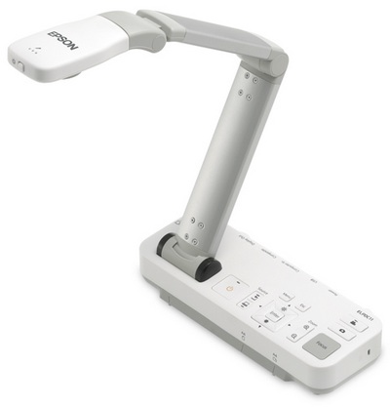
Современное оборудование, в том числе компьютерная техника, становится доступным для использования в процессе школьного обучения. Присутствие и активное использование на уроках компьютеров значительно оптимизирует процесс обучения.
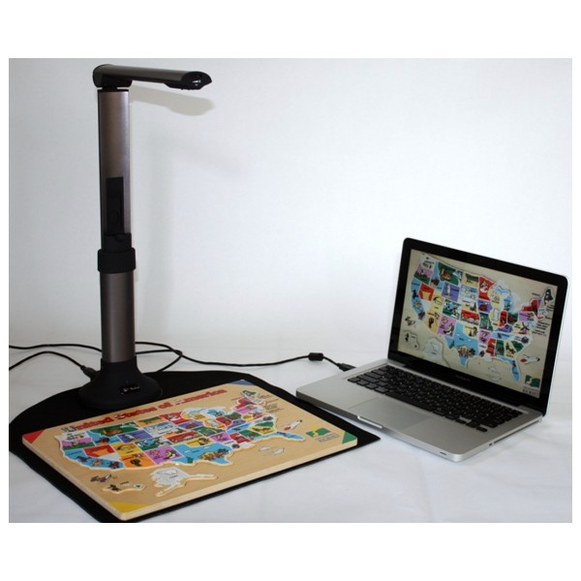
В нашей школе появилась одна из новинок среди периферийных устройств – документ-камера. Творческие и прогрессивные педагоги успешно изучают ее возможности и приемы использования на уроках и внеурочной деятельности. Документ-камеры - это особый класс устройств, предназначенных для передачи реальных изображений страниц учебников или школьных тетрадей, иллюстраций или нарисованных схем, трехмерных предметов или даже препаратов с микроскопа на телевизор, монитор или через видеопроектор на большой экран. Последняя возможность представляется наиболее полезной при проведении школьного урока, когда учителю необходимо оперативно донести до всего класса некую визуальную информацию. Это может быть демонстрация редкого рисунка, эскиза, чертежа или объемной модели, дополняющих объясняемый материал учебника. Документ-камеры позволяют получить и транслировать в режиме реального времени четкое и резкое изображение практически любых объектов, в том числе и трехмерных.
Мне, как учителю технологии, документ-камера была интересна с той точки зрения, что появилась возможность показать всему классу. Имея на рабочем столе учителя образец или фрагмент небольшого формата, можно показать всему классу в большом формате (а это несомненное преимущество, ведь большинство детей обладает отличной зрительной памятью) нужный материал. По ходу урока обращая внимание на различные моменты обработки, учитель может перемещать или заменять объекты в фокусе. Все происходит по времени и в последовательности, которое задает и корректирует учитель, не зависимо от готовой презентации.
Единственный недостаток, который найден у документ-камеры, - ее высокая стоимость, поэтому она пока у нас в единичном экземпляре.
Изображение, полученное с помощью документ-камеры, может быть введено в компьютер, показано на экране телевизора, передано по Интернету, спроецировано на экран посредством мультимедиапроектора. Документ-камера - наиболее универсальный прибор из применяемой в настоящее время в образовательных учреждениях презентационной аппаратуры. Это одновременно и оверхед-проектор (кодоскоп), и сканер, и видеокамера.
Обладая встроенной памятью, камера позволяет запоминать изображения объектов и отображать их позднее, по мере необходимости, когда сам объект уже отсутствует. Некоторые модели оснащены встроенным устройством записи-чтения на сменные флеш-карты памяти. Таким образом, «увиденные» однажды изображения можно сохранить в архиве или перенести на другое устройство. Или, наоборот, ранее полученное изображение (например, снятое цифровым фотоаппаратом) легко считать с карты и с помощью документ-камеры отобразить через проектор, даже без использования компьютера.
Соединенная с компьютером посредством USB, камера становится составной частью рабочего места преподавателя. При этом возможности расширяются за счет прилагаемого программного обеспечения. В этом режиме документ-камера выполняет функции сканера (с возможностью получения изображений объемных предметов) или даже интернет-камеры, позволяя передавать «живое» видео в удаленные аудитории, сохранять видеофайлы для подробного объяснения домашнего задания или форматировать фрагмент видеоурока. Тем самым устройство становится эффективным инструментом для дистанционных методов обучения.
Довольно типичная ситуация: обычно учитель показывает что-то на рисунке в своем учебнике, а дети ищут это «что-то», которое они толком не разглядели, у себя в книге. Нередко ребята не могут понять, на какой именно фрагмент нужно смотреть, и учитель вынужден подходить к каждому. При такой схеме работы немало времени тратится впустую. Используя документ-камеру, педагог может быть уверен, что, во-первых, все действительно смотрят на рисунок, во-вторых, видят именно тот фрагмент, о котором идет речь. В этом ему помогает специальная функция, которая позволяет показывать не все изображение, а увеличенные отдельные элементы.
Управлять камерой можно как с помощью кнопок на корпусе, так и с помощью пульта дистанционного управления. Для удобства преподавателей у некоторых моделей камер пульт совмещен с лазерной указкой. Возможности и удобство использования расширяются благодаря дополнительным аксессуарам. Помимо адаптера для микроскопа к ним относится светящийся планшет, который используют для демонстрации прозрачных пленок, слайдов или даже рентгеновских снимков. Вместе с камерой может поставляться блок подсветки с лазерными указателями, которые задают на столе зону видимости камеры. Наконец, такой маленький, но важный аксессуар, как пленка против бликов. С ее помощью можно показать изображения с глянцевых страниц журналов или книг.
Остановимся на некоторых преимуществах подробнее. Во-первых, документ-камера позволяет «оживить» процесс преподавания, сделать его более наглядным и убедительным и, как следствие, более эффективным. Ведь возможность демонстрации в любой момент любого объекта со стола или даже с рук учителя помогает поддерживать интерес и внимание учеников к изучаемому предмету.
Во-вторых, документ-камера выступает как инструмент установления обратной связи между учителем и классом, как средство повышения мотивации учеников. Это происходит, например, во время анализа только что выполненной контрольной работы или разбора домашнего задания на экране в реальном времени с комментариями учителя. Причем в этом процессе принимает участие весь класс.
В-третьих, появляется больше возможностей гибко реагировать на ситуацию, привносить в урок необходимый элемент интерактивности и диалога. В ответ на каверзный вопрос можно наскоро набросать от руки на листке бумаги схему или формулу и тут же отобразить ее на экране. А для изучения современной моды - использовать статьи и фотографии из актуального журнала.
В-четвертых, камера упрощает процесс подготовки к уроку. Достаточно вычертить на стандартном листе формата А4 необходимый чертеж , скопировать иллюстрацию из редкой или, наоборот, только что полученной книги, позаимствовать на время интересный экземпляр - все это уже на следующем уроке можно использовать как учебное пособие, доступное для просмотра и изучения всем классом.
И в-пятых, устройство реально и существенно экономит время учителя как во время подготовки к уроку, так и во время проведения самого урока. Любое письменное задание с листа, без подготовки раздаточного материала, одним нажатием кнопки через документ-камеру и проектор может быть спроецировано на доску или заменяющий ее экран.
Их наиболее важные преимущества:
- простота освоения и использования, не требующие от учителя серьезной подготовки;
- русскоязычное меню, документация, методические материалы по использованию;
- наличие таких важных дополнений, как адаптеры, для подключения к школьному микроскопу или планшеты подсветки для полупрозрачных пленок или слайдов;
- развитое программное обеспечение, позволяющее эффективно использовать камеры с интерактивными досками различных производителей;
- надежность и долговечность.
При этом необходимо подчеркнуть, что и по цене они остаются одними из самых доступных. Так, базовая модель AVerVision СР130 стоит около 16 тысяч рублей. Она проста и компактна, весит всего пару килограммов и обладает функциональностью, позволяющей применять ее на любом школьном уроке.
Но если необходимо можно попробовать соорудить нечто похожее и своими силами. Потребуется либо веб-камера, либо цифровая видеокамера с кабелем для подключения к компьютеру. Только надо убедиться в том, что у данной модели камеры есть необходимые драйверы и функция он-лайн трансляции. Потребуется закрепить камеру на штативе над рабочим местом, наладить освещение и фокус.
Впервые я использовала документ-камеру для подготовки видеофрагмента к уроку по теме материаловедения в 6 классе. Сам процесс записи очень прост, нет необходимости в операторе, можно делать несколько дублей и выбрать наилучший. А во время урока показывать фрагмент несколько раз, в замедленном или убыстренном режиме.
В работе я использую документ-камеру на разных этапах урока. Очень удобно с её помощью показывать приемы работы с инструментами, особенно при работе со швейной машиной. При обучении заправки верхней и нижней нити, намотке нитки на шпульку, замене иглы возможности документ-камеры
Наибольшего обучающего эффекта достигли уроки с использованием документ-камеры при демонстрации приемов работы с бумагой, плетение макраме, вышивания, вязания. В конце урока учащиеся могут сравнить свою работу с другими, обсудить достоинства и недостатки выполненных изделий, если на большом экране показать работы всех учениц. А если они невелики, то можно увеличить изображение, рассмотреть подробно.
Одним словом, современная документ-камера в руках творческого и современного учителя - многофункциональный инструмент, возможности которого далеко не ограничиваются простой визуализацией различных документов и объектов реального мира.
Литература и интернет-источники:
- А. Нестеров «Как мы жили без этого?..», №13, 2008 год, журнал «ИКТ в образовании»
- http://www.ug.ru/archive/25769
- http://ru.wikipedia.org/wiki/%C4%EE%EA%F3%EC%E5%ED%F2-%EA%E0%EC%E5%F0%E0

